**Мастер класс по изготовлению кукольного театра в детском саду на**

**прищепках.**

Театральная деятельность – это самый распространенный вид детского творчества. Занятия театральной деятельностью помогают развивать интересы и способности ребенка; способствуют общему развитию; проявлению любознательности, стремления к познанию нового, усвоению новой информации и новых способов действия, развитию ассоциативного мышления; настойчивости, целеустремленности проявлению общего интеллекта, эмоций при проигрывании ролей.

**Театрализованная деятельность позволяет решать многие педагогические задачи:**

* Обучающие: формировать интерес к театру кукол, знакомить детей с различными видами кукол, расширять кругозор воспитанников;
* Развивающие: развивать актерские навыки; творческое воображение, речь, внимание, память, мышление, моторику рук;
* Воспитывающие: воспитывать у детей интерес к искусству театра кукол; прививать любовь к фольклору, к народным сказкам; воспитывать уважение друг к другу.

В нашем детском саду педагоги используют различные виды театров: бибабо, пальчиковые, настольные, плоскостные (фланелеграф или магнитная доска), марионеточный, книжка-театр, театр масок и др.  
  
Я же хочу рассказать и показать, как сделать кукольный театр на прищепках.

Для начала надо определить какую сказку будем делать, я остановилась на сказке «Колобок».

**Для создания моего кукольного театра на прищепках мне потребовались:**

- картон (белый и цветной)

- цветная бумага;

- ножницы, клей ПВА, кисточка.

- простой карандаш, восковые мелки, фломастеры.

- прищепки.

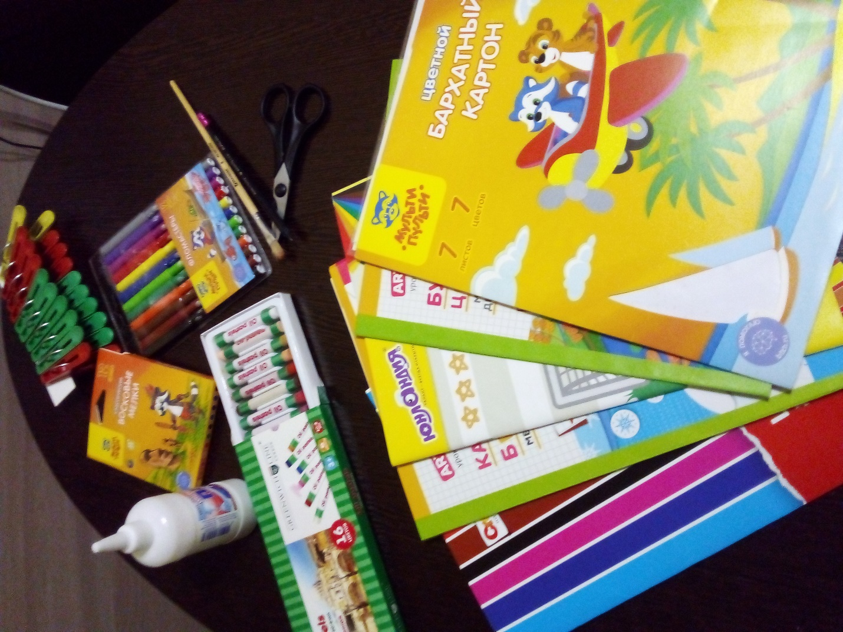

Ну а теперь начинаем делать заготовки, для персонажей:

Сначала вырезаем семь кружков из белого картона, а потом из цветного, для персонажей. Дедушке и бабушке оставляем кружки белого цвета.

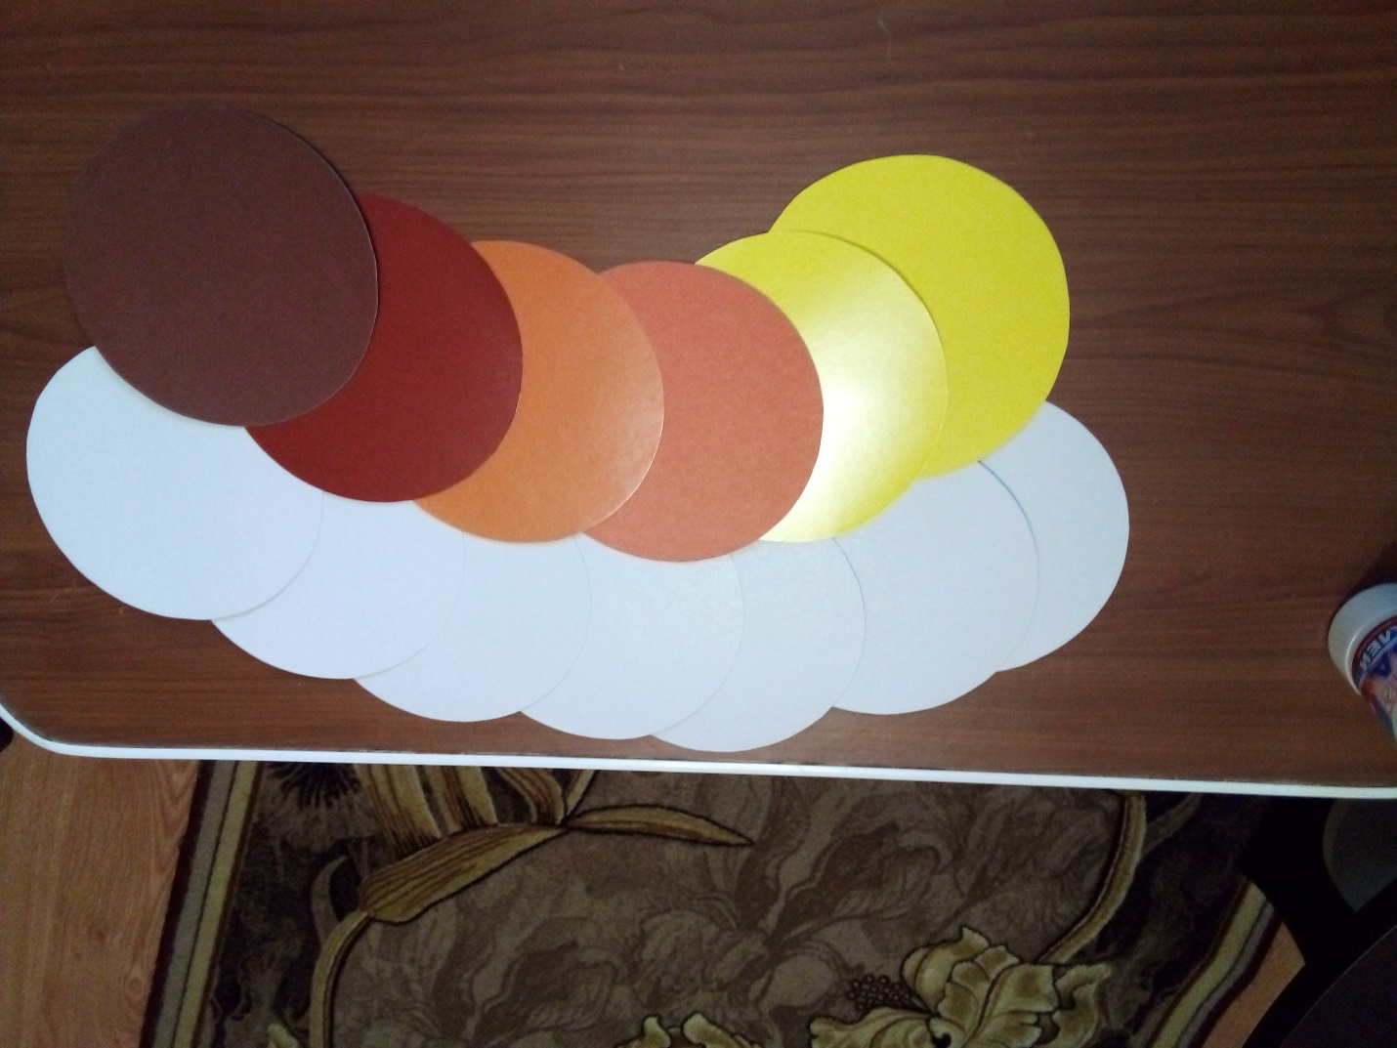

Делаем заготовки для бабушки и дедушки.

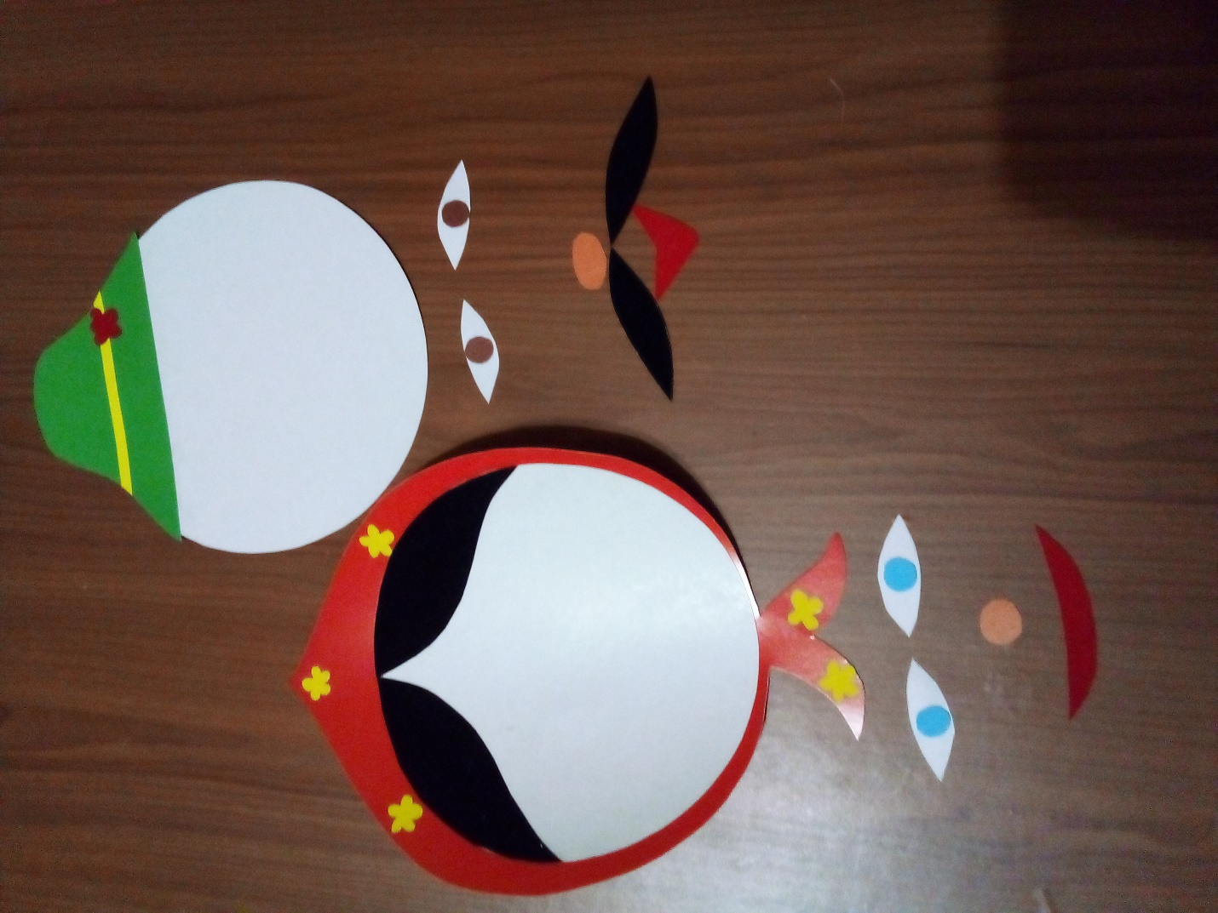

Делаем заготовки для остальных персонажей и склеиваем их.

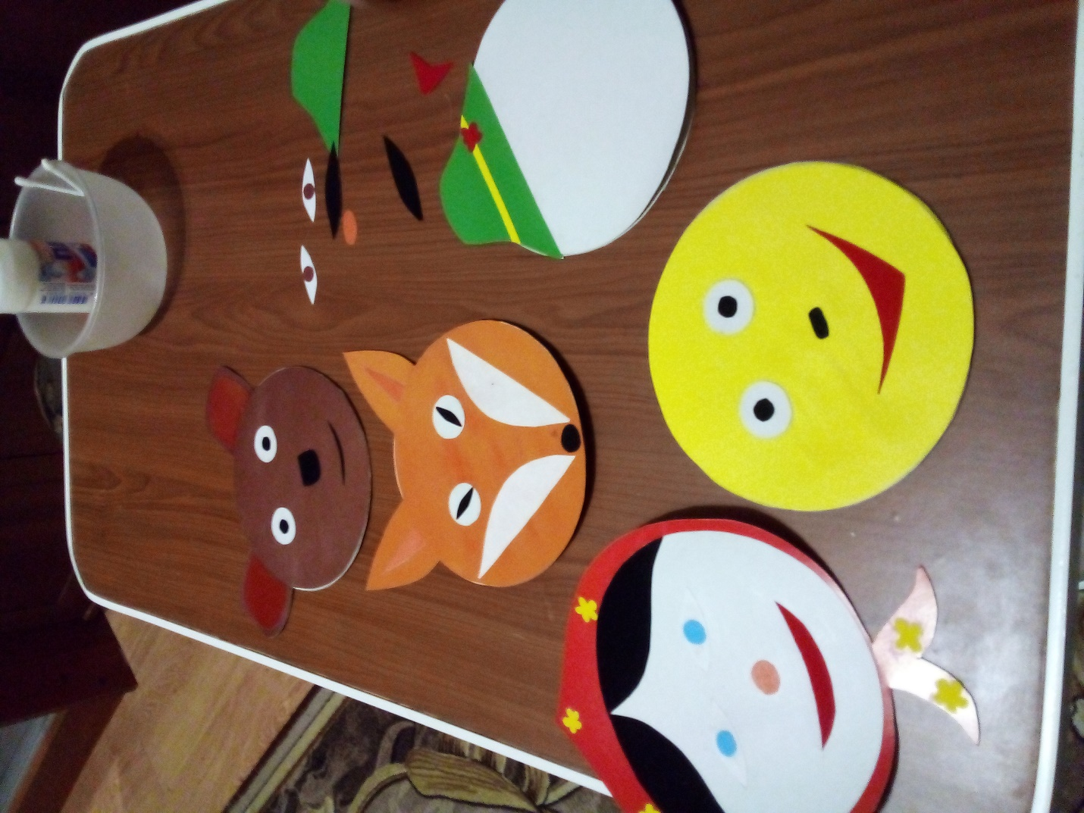

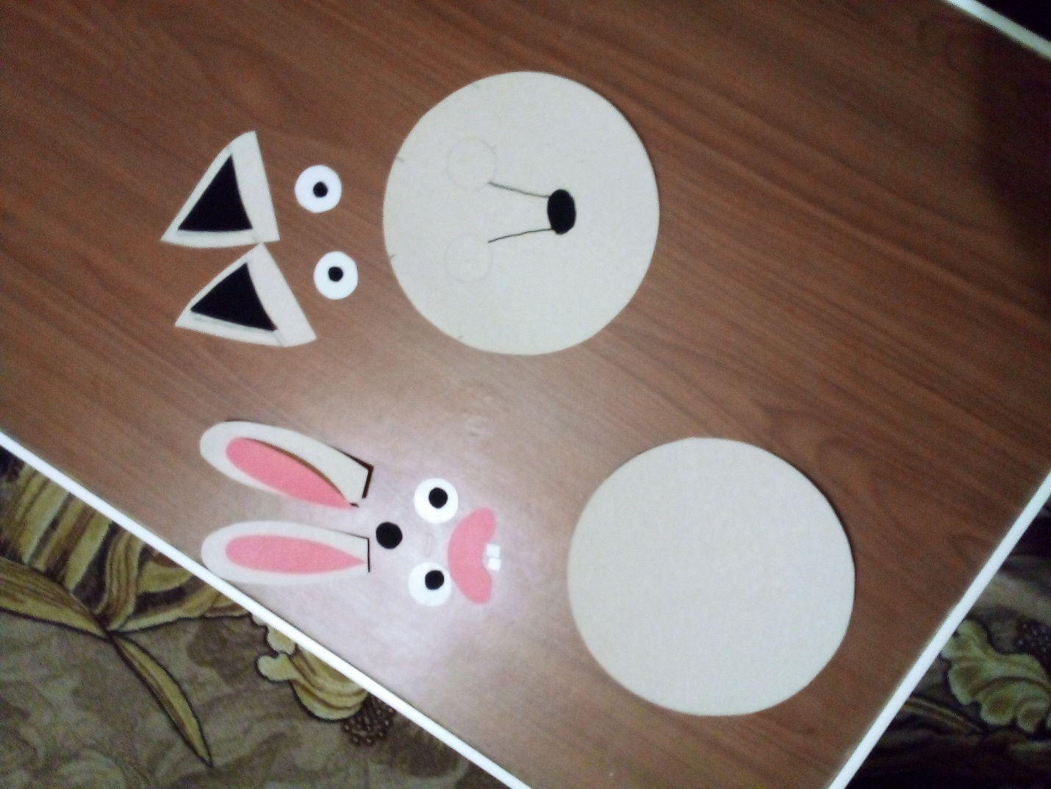

Серой бумаги я не нашла, поэтому зайчика и волка я разукрасила серым восковым мелком. Затем придаем тон лицам бабушки и дедушки раскрашивая их светлорозовым цветом.

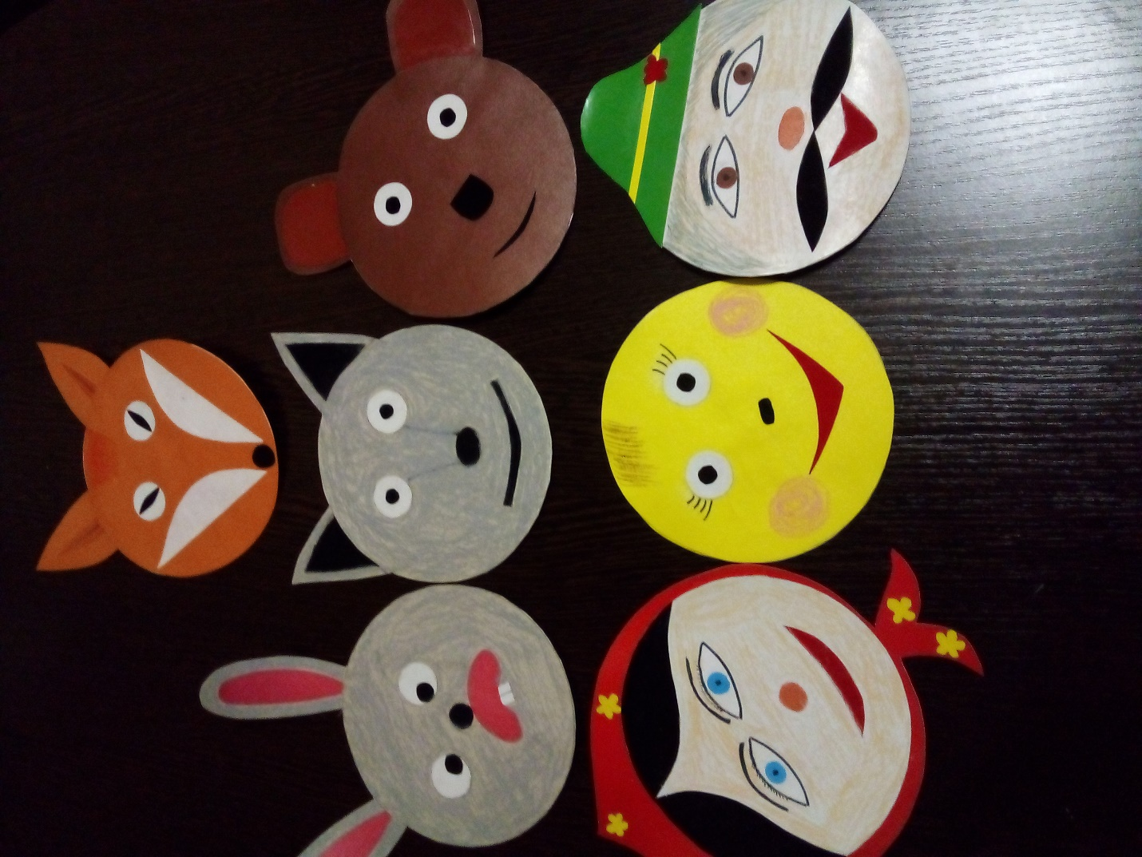

Персонажи готовы, осталось только их поставить на прищепки.



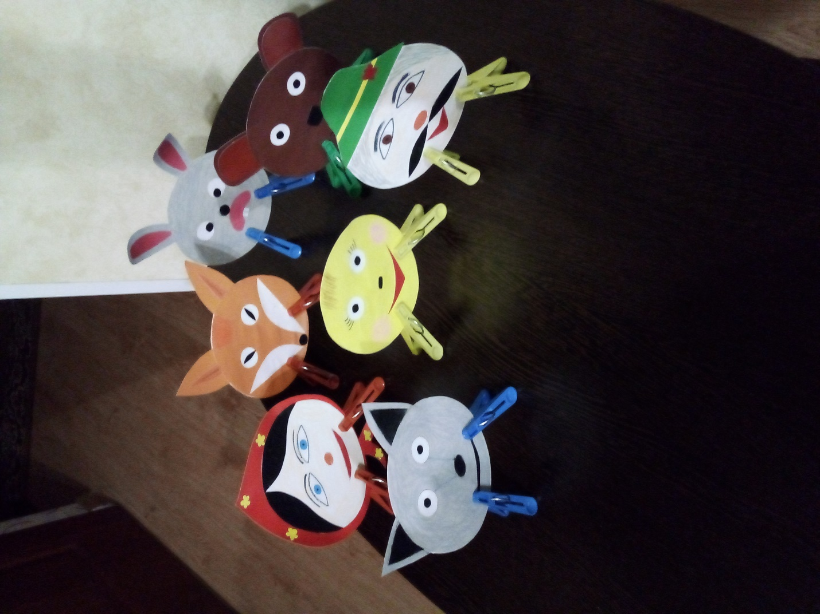

Все, наш театр готов!